Centro Educacional Brasil Portugal
Nome : ____________________________ - 4º Ano manhã e tarde
Professoras :Amanda,Janaína e Elisângela

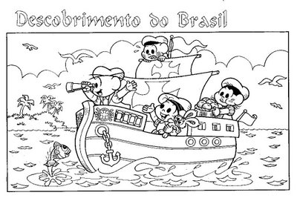

Querido(a) aluno(a),
Caso tenha dúvida em realizar alguma atividade, peça para o papai ou a mamãe, enviar para escola um e-mail, para escolacebolinha@terra.com.br, com a sua dúvida. Ficaremos felizes em te ajudar.
Estamos com saudades, mas o momento agora é de ficar em casa e cuidar da saúde.
Beijos das professoras.

Nome : ___________________________ 4º Ano

Profª Janaína

Atividades de Língua Portuguesa - 4º ano ( 5ª semana )

Gramática

1-Classifique os monossílabos em átono ou tônico :
- do ____________ b. mel ___________ c. fé __________ d. no __________

2- Circule os dígrafos vocálicos ou nasais das palavras :

empadão - cinto - ombro - juntamente - limpeza - comprador - mundo - vantagem – ambulância

3- Escreva uma palavra para cada dígrafo :
A. rr _____________ E. ch _____________ J. sç _____________
B. ss_____________ F. gu _____________ K. xc _____________
C. nh____________ G. qu _____________
D. lh_____________ i. sc _____________

4- Quantas letras e quantos fonemas têm as palavras abaixo ?
a) Bola _____________ g ) medo _____________
b) Samba _____________ h ) pintor _____________
c) Chinelo ____________ i ) carro _____________
d) Passarela _____________ j ) pamonha _____________
e) Guerra _____________ k ) exceção _____________
f) Milharal _____________ l ) piscina _____________

5- Reescreva o texto e coloque os sinais de pontuação onde for adequado .

Na escola na aula de Geografia o professor pergunta ao aluno
Juquinha quais são os dias mais curtos do ano
Domingos e feriados
Ziraldo. As anedotinhas do bichinho da maçã

6-

7 - Leia o trecho com atenção: “ Sou usado com elegância,em frases,falas e palavras, que merecem
destaque e importância.” Quem sou eu ? ___________________

8 - Coloque reticências, aspas e parênteses onde for necessário:
A. A bexiga começou a encher, a encher e
B. Nana Nenê é uma cantiga de ninar.
C. A mãe de mamãe minha avó veio nos visitar.
D. Meu livro Mágica de Português é muito bom.

9- Complete :
A. Usamos as ____________ para representar os fonemas .
B. O ____ é a única letra que não tem som.

Redação
Nome:___________________________________________

Atividades de Matemática - 4ª ano - ( 5ª semana )

- Resolva as expressões numéricas . Lembre-se que :

1º Multiplicação ou divisão ( quem aparecer primeiro)
2º adição ou subtração ( quem aparecer primeiro )
Expressões numéricas com multiplicação
Observe o exemplo abaixo e responda:
3+ 4 x 5 – 1 =

3 + 20 – 1 =

23 – 1 = 22

A) Qual a primeira operação que devemos resolver?
___________________________

2) Resolva as expressões numéricas abaixo:

A) 19 – 6 x 3 + 5 =

B) 8 x 2 – 4 x 2 + 7 =

C) 245 x 3 – 229 + 4 =

D) 14 + 8 x 3 – 7 =

E) 29 – 6 x 4 + 7 =

F) 62 x 2 – 104 + 19 =

- Continue resolvendo as expressões numéricas :

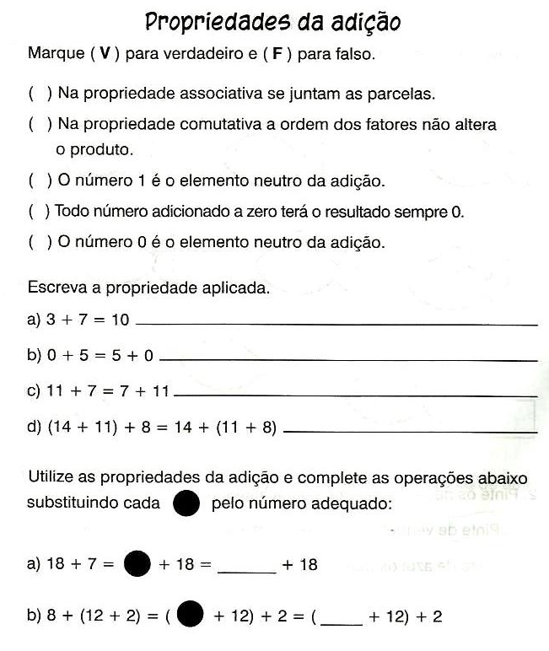
3-

6-- Resolva as multiplicações :
D.
2.964
X 23

C.
3.065
x 78

B
702
x 15

A-
5.879
x 96

7- Arme e efetue :

Nome:__________________________________

Atividades de Ciências (Semana 20/04 a 24/04)

1) Escreva o nome dos planetas do Sistema Solar na ordem crescente de distância do sol.
____________________________________________________________
____________________________________________________________
2) Complete as informações com as palavras do quadro:
Sol – satélites – planetas – Lua – estrela - Terra

a) O ______________ é uma _________________; tem luz própria.
b) A __________________ é um planeta e a __________________ é um satélite. Eles não têm luz própria.
c) Os _______________ giram em torno de uma estrela e os ______________ giram em torno de planetas.

3) Pinte as frases que indicam afirmações corretas.
a) O Sol gira em torno da Terra.
b) O nosso planeta está parado no espaço.
c) O Sistema Solar faz parte de uma galáxia chamada Via Láctea.
d) Os planetas são astros que têm luz própria.
e) O movimento de rotação dá origem aos dias e as noites.
f) O planeta Terra leva um ano para dar uma volta completa em torno do sol.

4) A Terra está sempre em movimento no espaço. Ela gira:
A- Em torno de si mesma; B- Em torno do sol.
- Agora, responda:
a) Como se chama o movimento A? Ao que dá origem esse movimento?
_______________________________________________________________
b) Como se chama o movimento B? Ao que dá origem esse movimento?
_______________________________________________________________

5) Quais são as estações do ano?
_______________________________________________________________
6) Complete as frases escolhendo uma das palavras entre parênteses:
a) A crosta terrestre é também chamada de _________________________. (hidrosfera/litosfera)
b) A ___________________________ é a camada mais fina da Terra. (crosta terrestre/atmosfera)
c) As águas dos oceanos, mares, lagos e rios constituem a _______________. (atmosfera/hidrosfera)
d) A camada de ar que envolve a Terra é a __________________. (atmosfera/biosfera)
e) A ________________________ é o conjunto dos locais onde estão os seres vivos. (atmosfera/biosfera)
f) No centro da Terra encontra-se o ____________________, que é a camada mais quente da Terra. (manto/núcleo)
g) O _______________ é a camada da Terra situada logo abaixo da crosta. (manto/núcleo)

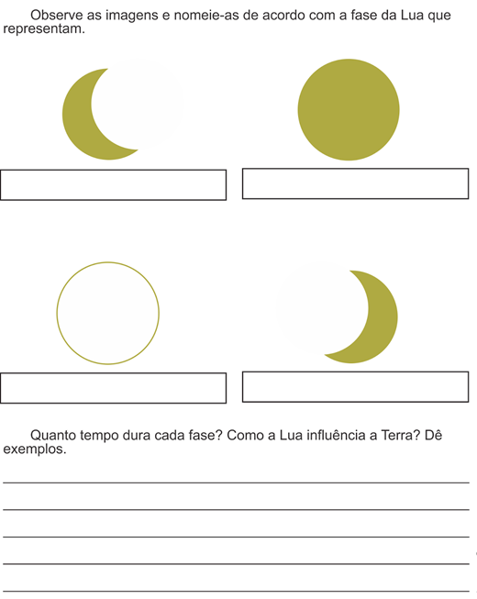
7-

Faça sua atividade com atenção!
E não se esqueça: Fique em casa!!!
“ Sua casa sempre foi o melhor lugar do mundo!
Agora é sua melhor proteção!”

8-Complete a cruzadinha:

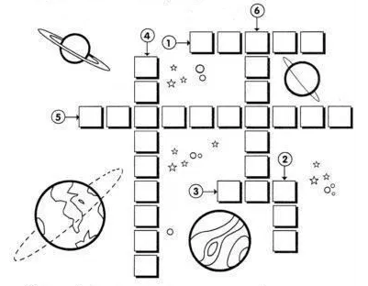
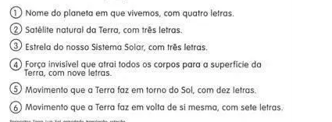

Nome:____________________________________________________________.

Atividades de História e geografia

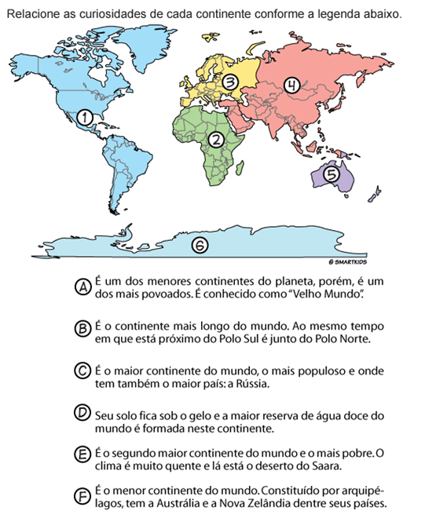

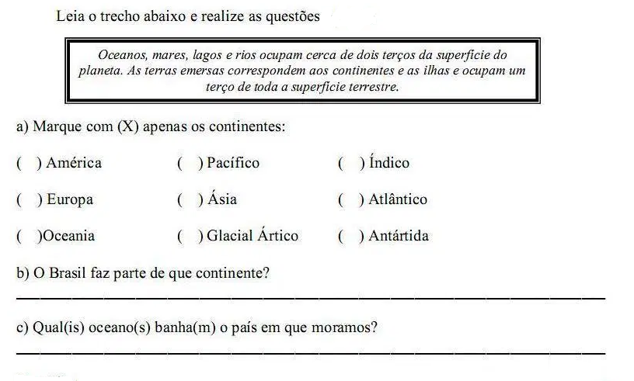
2-

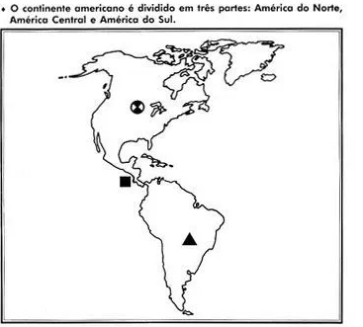
3-

Observe o mapa das Américas e complete abaixo,pela legenda,o nome de cada uma:

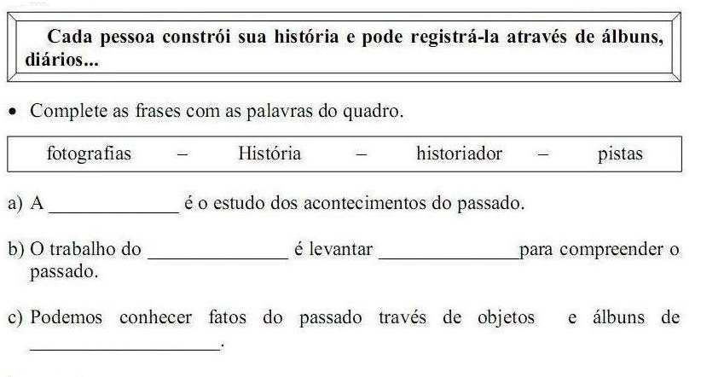
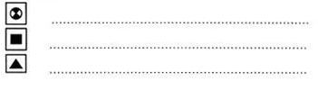
4-

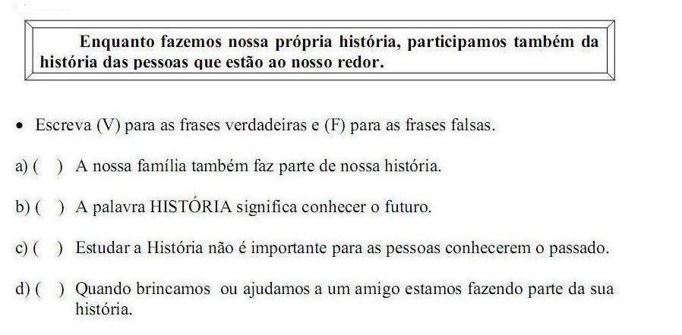
5-

6- O que eram as capitanias hereditárias?
_______________________________________________________________________
_______________________________________________________________________

7-Pinte de verde as frases corretas.

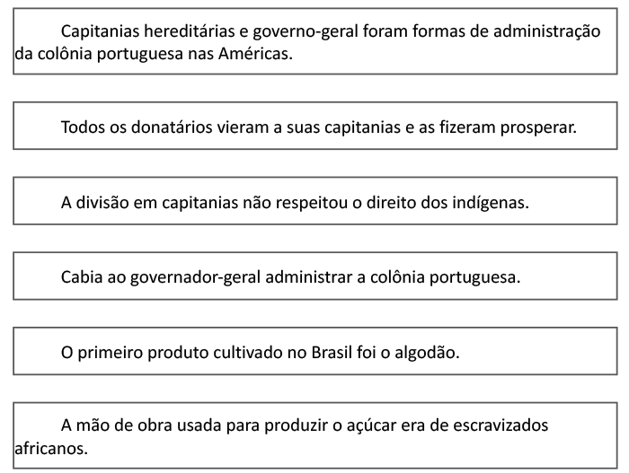

Para correção das atividades e pontos, será necessário que o aluno entregue - as na data estabelecida. Caso contrário não receberá a pontuação total.

8- Repartir e dominar:
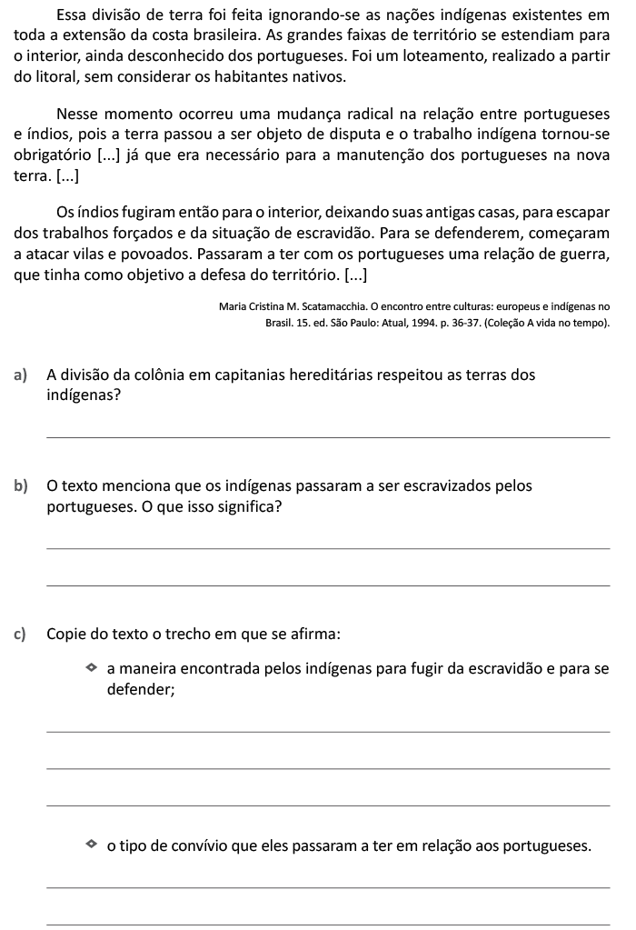

#Seliga
Vídeos:
*https://youtu.be/SZOSbm4F-PY
*https://youtu.be/dob2tk_ipec

Atividade complementar

Em uma folha de papel almoço ,pesquise e responda as perguntas abaixo sobre a Chegada dos portugueses ao Brasil.

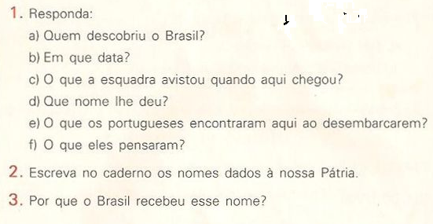

A regra é ficar em casa!

Do ponto de vista de saúde, ficar em casa é o melhor a fazer para evitar a transmissão do novo coronavírus.
Segue abaixo sugestões de filmes e sites para matar a curiosidade.

Vamos ao teatro 🎭?
Peças completas.
Já que não podemos ir ao teatro, o teatro vem até nós!

*7 O Musical - https://youtu.be/6d1wsNolRzw

*A Bela e a Fera - https://youtu.be/Xa6pxvlMeAY

*A Noviça Rebelde - https://youtu.be/AdT9z8KsMm4

* O Mágico de Oz - https://youtu.be/QFfFv6StVRM

*Floribella O Espetáculo Musical - https://youtu.be/danJhuPs5-Q

Centro Educacional Brasil Portugal
Teacher: Márcia Cristine | Subject: English | Class:4º ano
Name:

- Write thecorrect time:
(Escreva a hora correta:)
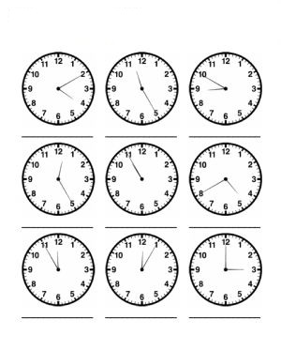
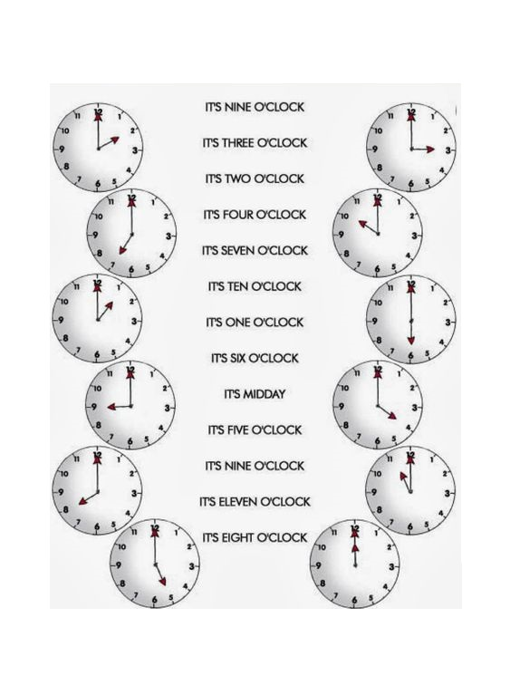
- Connect:
(Ligue:)

